B&R inaugura su oficina de Kosice (Eslovaquia)
El este de Eslovaquia refuerza su servicio técnico y de formación
Los clientes de B&R de todo el mundo se benefician de su red mundial de oficinas comerciales y equipos de soporte técnico. Con el objetivo de ampliar las capacidades de B&R Eslovaquia, con sede en Nové Mesto nad Váhom, B&R ha abierto nuevas oficinas en Kosice. Los clientes del este de Eslovaquia, que son mayoritariamente empresas de las industrias del automóvil, alimentaria y del packaging, disfrutarán de un servicio local más rápido y personalizado.
El director de ventas regional comenta que "los clientes verán los beneficios reflejados en la flexibilidad y eficiencia que les proporcionarán nuestras soluciones innovadoras y de alta calidad". "No obstante, `Perfection in Automation´ es mucho más que simplemente desarrollar productos de calidad que respondan a las necesidades de la industria. Significa entender las necesidades especificas de cada región, país e incluso de cada individuo con el que entramos en contacto."
Dándole soporte al cliente
Las nuevas oficinas ofrecerán un soporte rápido y de calidad en temas relacionados con el hardware y software de B&R, además de ofrecer también cursos de formación. El equipo comercial podrá llegar a nuevos clientes, al mismo tiempo que da respuesta a los clientes ya existentes, acelerando los procesos de diseño y desarrollo y llevando al mercado las máquinas y equipos más rápidamente.

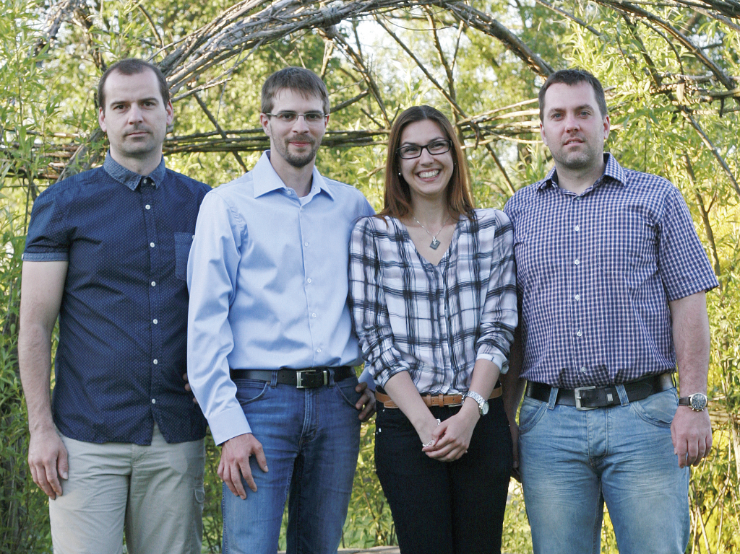
La nueva oficina de Kosice está dirigida por el director comercial Martin Majer (el segundo desde la izquierda).

Acerca de B&R
B&R, empresa perteneciente al Grupo ABB y con sede en Austria, es líder mundial en automatización industrial. B&R combina tecnología de vanguardia con ingeniería avanzada para proporcionar a usuarios de todos los sectores soluciones completas para la automatización de máquinas y fábricas, Motion Control, HMI y tecnología de seguridad integrada. El catálogo de productos se completa con estándares de comunicación de IoT industrial que incluyen OPC UA, POWERLINK y openSAFETY. Gracias a su única herramienta de software Automation Studio, B&R redefine constantemente el futuro de la ingeniería de automatización. El espíritu innovador que mantiene a B&R a la vanguardia de la automatización industrial está impulsado por el compromiso de simplificar los procesos y superar las expectativas de los clientes.Para más información, visite www.br-automation.com.
Para más información, visite www.br-automation.com.

